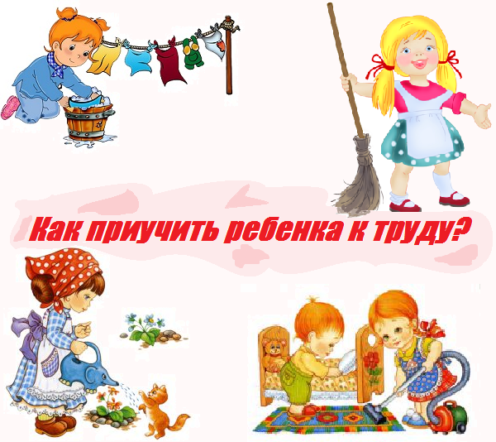
В каждой семье дети постоянно видят, что родители делают: готовят еду, убирают квартиру, стирают бельё, шьют. Наблюдение за тем, как выполняют взрослые эти повседневные дела, постепенно помогает ребёнку понять их значимость и отношение родителей к труду: мама пришла с работы усталая, но должна готовить ужин для всех, папа идёт в магазин за продуктами. Следует помнить, что детские наблюдения могут носить созерцательный характер.
Чтобы пример членов семьи стал для ребёнка руководством к действию, взрослые, взрослые могут сопровождать свою работу пояснениями. Это обычно привлекает к себе внимание детей, они задают вопросы, пытаются помочь родителям. Так постепенно привлекают ребёнка к совместному с взрослыми труду.
Необходимо помнить и родителям о важности ознакомления ребёнка с их трудом на производстве, о том, что они делают и какую пользу приносят людям; например, мама – врач, она лечит больных; папа – педагог. Он учит детей.
Гуляя с ребёнком, нужно научить его бросать мусор только в урну, кроме того, обратить внимание на то, как чисто на улице. Малышу будет интересно узнать, что за чистотой улиц следит дворник. Чистая улица – результат его труда.
Дворник встаёт раньше всех и, когда ребята идут в школу, в детский сад, он уже заканчивает свою работу. Покупая хлеб, рабочие хлебозавода работали всю ночь, а шофёр успел привезти его в магазин – хлеб грузили грузчики, а продавцы разложили его на полках в торговом зале.
Расширить представления ребёнка о труде взрослых помогут и произведения художественной литературы, иллюстрации, картины.
Таким образом – в семье ребёнка нужно привлекать к повседневному участию в бытовом труде, пусть даже он не всегда охотно будет выполнять те или иные обязанности. Чтобы заинтересовать его, надо в доступной форме объяснить значимость предстоящей работы, её результата. Например: «если не поменять воду в вазе с цветами, цветы завянут». Интерес его к этой работе, конечно, возрастёт. Ему захочется выполнить её и воочию увидеть результат своей проделанной работы.

